کلبه آبزیان
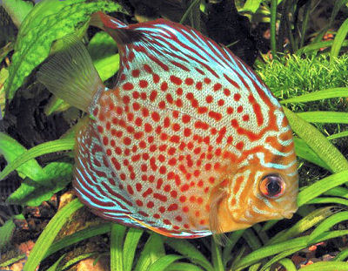
- شامل دوسالن تکثیروپرورش انواع ماهی های زینتی واقع در کرج
- فروش فقط به صورت عمده
- سفارش از تمام نقاط کشور پذیرفته می شود.
ثامنی: 09121615808
Email: kolbehabziyan@yahoo.com Saman3000@yahoo.com
